**ဝိဇယသုတ် အဓိပ္ပါယ်ဖွင့်ဆိုချက်**

**The Explanation of Vijayasutta**

**ပညာဘူမိတက္ကသိုလ် သုတဓမ္မဝေဒီ (Master of Arts) မဟာဝိဇ္ဇာဘွဲ့အတွက်**

**ပါမောက္ခ ဆရာတော် အရှင်ခေမိဿရာဘိဝံသ၏ ကြီးကြပ်မှုဖြင့်**

**အရှင်ဝိဇန**

**တင်သွင်းသည့် သုတေသနကျမ်း**

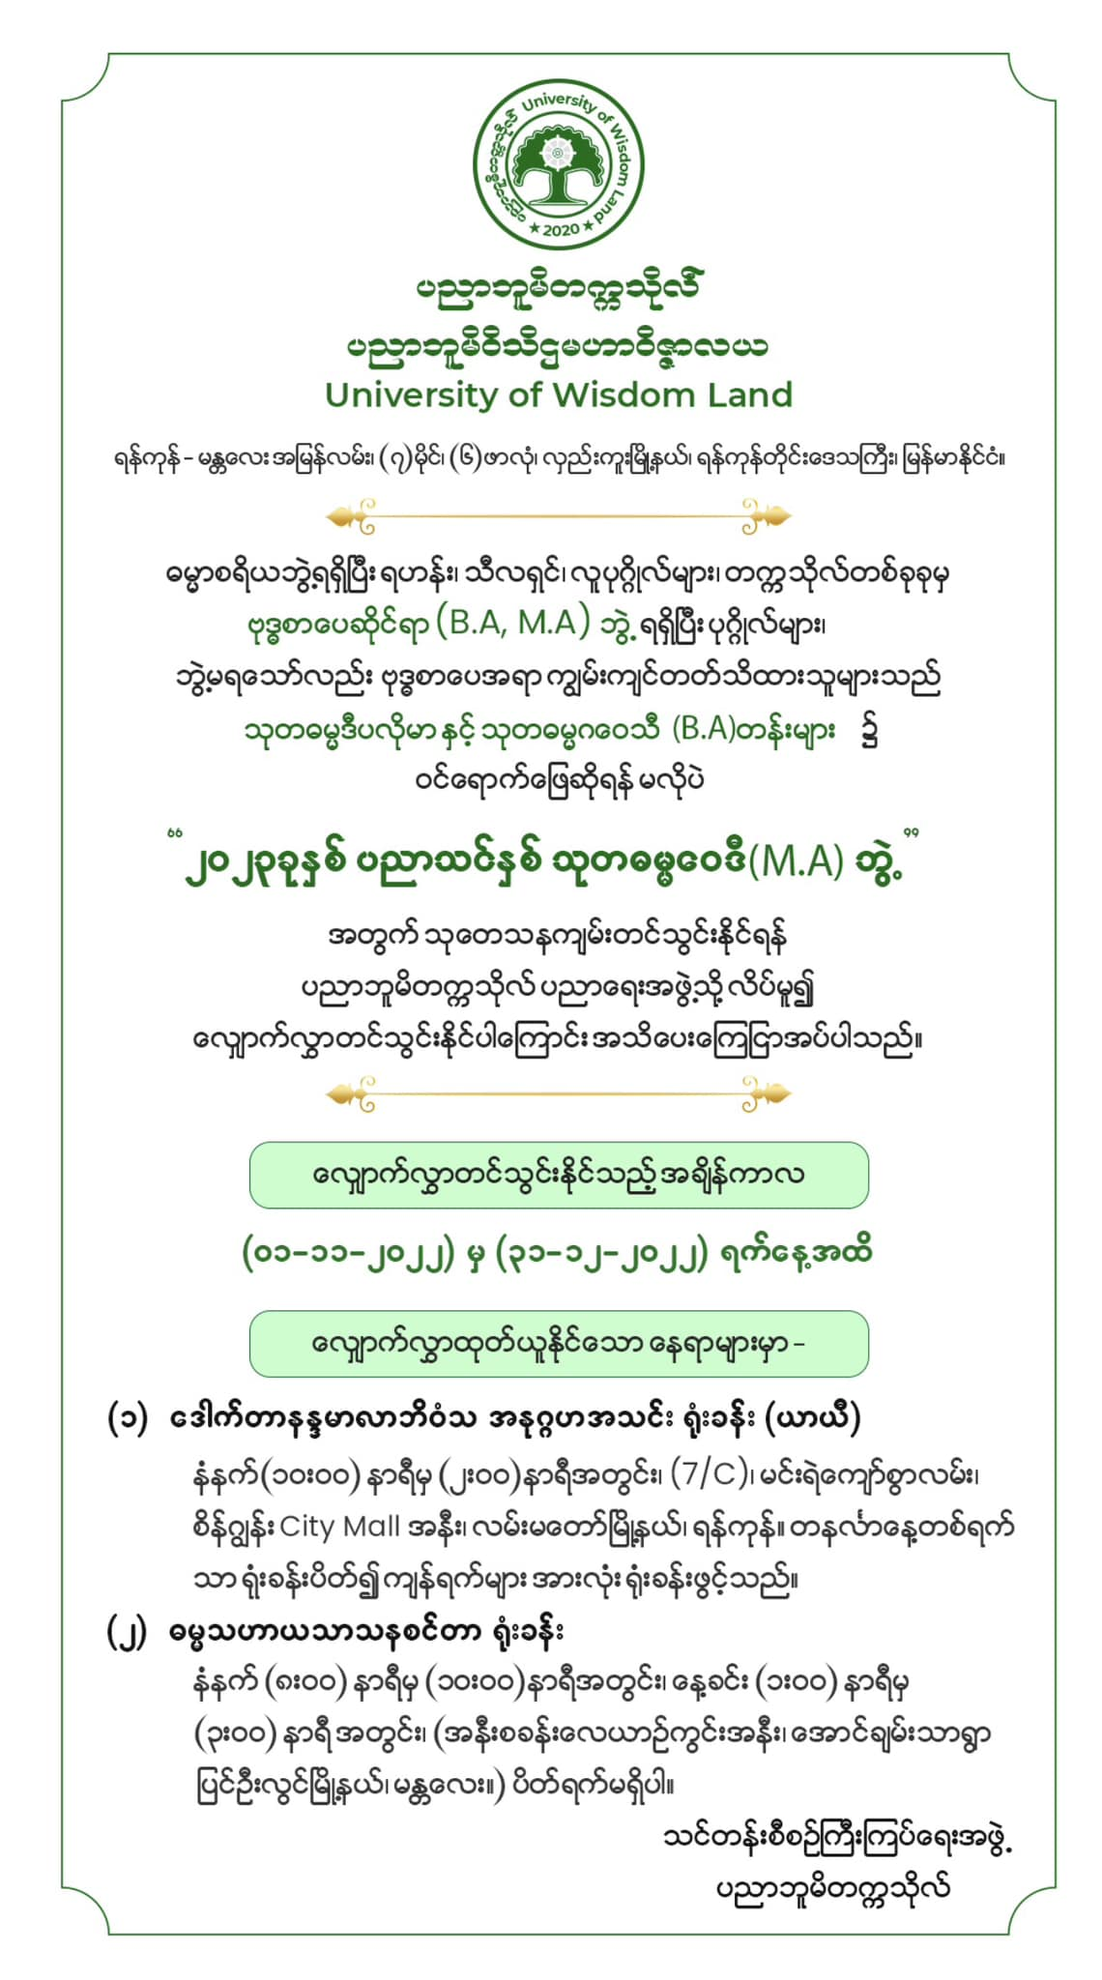

**အုပ်ချုပ်ရေးနှင့် ပညာရေးဌာန**

**ပညာဘူမိတက္ကသိုလ်**

အမြန်လမ်း ၇ မိုင် ၆ ဖာလုံ ငါးဆူတောင်ဒေသ

လှည်းကူးမြို့ ရန်ကုန်တိုင်း

၂၀၂၃ နှစ်

**မာတိကာ**

**အခန်း (၁) ကျမ်းဦးအမှာ**

**အခန်း (၂) မူရင်းပါဠိနှင့် နိဿယ**

**အခန်း (၃) မြန်မာလို အဓိပ္ပါယ်ပြန်ဆိုခြင်း**

**အခန်း (၄) ပါဠိဝေါဟာရများကို ရှင်းပြခြင်း**

**အခန်း (၅) ခြုံငုံသုံးသပ်ခြင်းနှင့် နိဂုံးချုပ်ခြင်း**

**နောက်ဆက်တွဲ**